**Bekijk je rekenonderwijs eens anders, want dat kan en dat moet…  *Dolf Janson***

Rekenonderwijs kent al lange tradities. Regelmatig zijn er aanpassingen gemaakt, zodat de inhouden wat beter aansloten bij meer actuele onderwerpen. Ook het praktische gebruik van ‘rekenen’ had daarop invloed. Zo was cijferen heel lang de manier om te rekenen met grotere getallen. Nu is een rekenmachientje of je telefoon het hulpmiddel waarmee je dat soort berekeningen even uitvoert. Daardoor werd dat ‘cijferen’ een historisch verschijnsel.

**De kern van primair onderwijs**

Het zou in het primair onderwijs ook bij rekenactiviteiten om de effectiviteit voor elke leerling moeten gaan. Dat kan alleen als je als team steeds weer uitgaat van de verschillen tussen alle leerlingen op het moment dat een schooljaar begint. Daarbij gaat het niet om etiketten als ‘goed’ of ‘zwak’, maar vooral ook om de gevarieerde voorkennis en ervaringen die zij meebrengen. Bovendien zou het perspectief voor iedere leerling dan de gerichtheid op de toepassingsmogelijkheden moeten zijn, want dat rekenen leer je om het te gebruiken, juist ook buiten die rekenlessen. Dat betekent dat rekenonderwijs daardoor nooit in klassikale lessen kan plaatsvinden, waarin ieder op hetzelfde moment dezelfde instructie krijgt en vervolgens steil dezelfde opgaven van een antwoordje moet voorzien.

**De term ‘leerkracht’ heeft een echte betekenis**

Het is daarom goed om je te realiseren dat het begrip ‘leerkracht’ in deze tijd geen beroepsaanduiding meer kan zijn. We weten dat ieder mens leerkracht bezit. Dat geldt dus voor elke leerling, maar ook voor elk teamlid. Dit heeft als consequentie dat ieder mens in staat is tot uitbreiding van die al aanwezige kennis, vaardigheden en inzichten. Dat heeft enerzijds wat te maken met de meegekregen aanleg, maar typeert zeker ook de condities die hen in die lerende stand krijgen en hen zo motiveren tot veranderingen in en uitbreiding van die kennis en vaardigheden. Dat leidt dan niet alleen tot een voortdurende uitbreiding van hun mogelijkheden, maar ook tot het ervaren van het nut daarvan en het plezier dat dit hen oplevert. Zo krijg je door het ervaren van je eigen leerkracht motivatie om daarmee aan de slag te gaan. Iets nieuws tegenkomen in wat je ziet of leest of in het handelen van anderen om je heen, is dan niet bij voorbaat eng of afstotend. Zo blijkt die ‘leerkracht’ van ieder mens, hoe jong die ook is, energie te geven tot zelfgekozen en noodzakelijke veranderingen in je kennis, vaardigheden en inzichten.

**Kinderen zijn nooit ‘blanco’**

Elk kind komt op een basisschool met voorkennis en ervaringen, ook op het gebied van rekenaspecten. Ze zijn net jarig geweest en toen vier geworden. Ook weten ze vaak heel goed op welke datum dat was. Dat zijn getallen die voor hen betekenis hebben als ze die horen noemen. Ook hun huis beschikt over een nummer en die van de buren ook. Die getallen horen ze waarschijnlijk niet zo vaak noemen, maar de cijfers, waarmee die huisnummers zijn afgebeeld, zien ze wel steeds.

Ook als ze op andere plekken onderweg zijn komen ze allerlei cijfers tegen. Bij winkels zijn dat de prijzen en de aantallen of gewichten. Op sommige verkeersborden zijn dat de toegestane snelheden en bij fietsroutes zijn het de nummers van de verschillende routes die je kunt volgen. Zo zijn er op allerlei plekken in steden, dorpen en daarbuiten cijfers te vinden die getallen afbeelden. Dit is voorkennis die kinderen vaak meebrengen als ze op school beginnen. Het is ook iets waarnaar je kinderen, die zijn begonnen op een basisschool, al nieuwsgierig kunt maken met een paar foto’s, zodat ze zelf ook daarop gaan letten en op zoek gaan naar nog meer variaties… Het gaat dan nog niet in de eerste plaats om de betekenis of de uitspraak van het door een paar cijfers gevormde getal, maar eerst om het herkennen van die losse cijfers en de naam daarvan. We hebben immers tien cijfers: 0 t/m 9.

**Oudere tradities zetten je op het verkeerde spoor**

Dat is al anders dan het zogenaamde honderdveld, dat vaak gebruikt wordt op scholen om getallen te ordenen en dat niet op de schrijfwijze is gebaseerd, maar op de tafel van tien. Het feit dat we beginnen met een nul is dan een ontdekking die ze terug zullen vinden bij allerlei andere getallen als 10, 20, 30, enzovoort. Het linker cijfer vertelt hoeveel tientallen er zijn en het rechter cijfer geeft aan hoeveel ‘eenheden’ er bij dat getal horen. Ook op die verkeersborden met een maximumsnelheid komt die nul steeds voor, ook als 100 km het maximum is, dat op die weg is toegestaan. Ze moeten dan gaan herkennen dat die drie plekjes bedoeld zijn voor een bepaalde soort hoeveelheden. Door die al aanwezige voorkennis zo bewust te worden, krijgt zo’n verschijnsel echte betekenis, waardoor ze het kunnen koppelen aan die bestaande voorkennis, die dan uitbreidt… Dit is wat we ‘leren’ noemen en dat is waarvoor onderwijs is bedoeld.

**Dat kinderen verschillen is hun kwaliteit**

Het feit dat kinderen niet allemaal op hetzelfde moment over dezelfde voorkennis beschikken heeft dan wel consequenties. Kinderen zijn ook niet allemaal op dezelfde dag jarig, en komen ook niet allemaal uit hetzelfde gezin. Dat gegeven zou uitgangspunt voor het primair onderwijs moeten zijn. Dat is in veel scholen helaas niet de praktijk. Door het geven van klassikale instructies, waarna alle kinderen stil en alleen antwoordjes moeten invullen bij dezelfde opgaven, die vanuit een antwoordenboekje of een digitale check kunnen worden nagekeken. Die nadruk op die antwoordjes illustreert dat het leerproces op die manier niet centraal staat. ‘Leren’ doe je dan om getoetst te worden en dat is niet effectief en zeker ook niet motiverend voor die leerprocessen. Als kinderen de opgegeven oefeningen al beheersen, dan ervaren ze dat vaak als fijn, want dan gaat het snel en hebben ze alle antwoordjes goed. Het beeld van wat ‘leren’ is, krijgt zo een heel verkeerde inhoud, waardoor de motivatie ook op verkeerde aspecten gericht wordt…

**Elke dag moet bijdragen aan hun ontwikkeling**

Dit alles betekent niet dat alle kinderen gelijk zouden zijn. Waar het om gaat is het doel van het primair onderwijs: zorg dragen voor het ontwikkelen van de leerkracht van elke leerling en zorgen dat die leerkracht effectief toegepast wordt op de verschillende vakinhouden. Daarbij is het ook van belang dat de kinderen de verbindingen tussen en binnen die vakinhouden steeds weer gaan herkennen en gebruiken. Zo komen er bij allerlei aspecten van wereldoriëntatie betekenisvolle getallen voor, zoals afstanden, temperaturen, jaartallen, hoogtes, dieptes en andere afmetingen of hoeveelheden. Dit kunnen prima aanleidingen zijn om kinderen, die hiermee kennismaken, dat soort getallen te laten verkennen en met een of twee maatjes, die ook daaraan toe zijn, te bespreken en dan samen nader te onderzoeken.

**Bewerkingen zijn verschillend maar wel met elkaar verbonden**

Een ander belangrijk aspect van leren rekenen is de samenhang tussen de vier soorten bewerkingen. Optellen en aftrekken zijn elkaars spiegelbeeld: 5 + 3 = 8 dus 8 – 3 = 5.

Dat geldt ook bij vermenigvuldigen en delen: 5 x 3 – 15 dus 15 : 5 = 3.

Het feit dat kinderen zelf ‘dus’ kunnen concluderen, is een essentieel resultaat van zo’n aanpak!

Ook tussen optellen en vermenigvuldigen zijn zulke verbanden te herkennen en ook bij delen is die relatie met vermenigvuldigen te benutten door steeds een antwoord van dat totaal af te trekken: 4 x 5 = 5 + 5 + 5 + 5.   
56 : 8 = 56 – 8 (=48) – 8 (=40) – 8 (=32) – 8 (=24) – 8 (=16) – 8 (=8) – 8 (=0). Hier gaat het dus om het inzicht dat ‘gedeeld door’ betekent ‘verdelen over’ . Dat kan dan ook zo: 56 : 2 = 28; 28 : 2 = 14; 14 : 2 = 7 (want 8=2x2x2, waardoor je via de getallen 28, 14 en 7 kunt vinden dat verdelen over 8 gelijke groepjes dan groepjes van 7 oplevert. Dan weet je dus ook dat 56 : 8 = 7

**Voorkennis geeft ruimte en perspectief**

Verder kunnen kinderen ook op andere manieren gebruik leren maken van hun voorkennis. Zo is een vermenigvuldiging met 10 heel simpel, want dan komt er gewoon een nul achter dat getal waarmee je rekent, want dat wordt zo een tiental: 10 x 5 = 50. Wil je dan 9 x 5 uitrekenen, dan gaat dat handig via 10 x 5, want dan is het uitrekenen van 9 x 5 via een eenvoudige aftrekking al mogelijk, want dat is 1 x 5 minder. De vermenigvuldiging 9 x 5 wordt dan 50 – 5 = 45, en die aftreksom is dan een al beheerste vaardigheid.

**Elk team moet goed samenwerken en zelf ook blijven leren**

Voor de teamleden van een basisschool vraagt dit natuurlijk ook om onderlinge samenwerking en overleg, zodat ieder in staat is en gemotiveerd wordt die eigen ‘leerkracht’ te gebruiken en verder te ontwikkelen. Het gaat dan niet om het kunnen uitrekenen van die sommetjes, maar wel om het verder bewust worden van de samenhang tussen de bewerkingen en de manieren waarop kinderen daartoe kunnen worden uitgedaagd, als ze daaraan toe zijn. Dit betekent ook dat je afscheid moet nemen van al die toetsen, die alleen maar gaan over de antwoordjes. Daarmee breng je niet in beeld hoe elke leerling met dat rekenen bezig is en wat ieder herkent daarin. Daar kun je wel achter komen door mee te luisteren naar hun overleg in een klein groepje en door hen regelmatig wat open vragen te stellen. Daarmee lok je dan hun persoonlijke antwoorden uit over wat ze herkennen en welke aanpak ze waarom kiezen. Het gaat dan dus niet om antwoordjes in de vorm van getalletjes, die al in een antwoordenboekje staan, maar om zicht krijgen op hun echte leerproces…

**Anders denken, anders handelen: wat biedt dat veel perspectief!**

Dit lijkt misschien een heftige omslag in de vertrouwde praktijk. Het is inderdaad een heel andere aanpak. Het is echter wel een aanpak die recht kan doen aan de leerprocessen van elke leerling en zo hun ‘leerkracht’ stimuleert. Bovendien geldt dit ook voor het team, want ook de leden daarvan worden zich steeds weer bewust van hun leerkracht en hoe ze daardoor kunnen zorgen voor een merkbaar effect daarvan op elk van hun leerlingen en daardoor ook op de samenhang van het onderwijs in de hele school.

Drs. Dolf J. Janson is onderwijskundige en auteur van diverse op de didactiek gerichte boeken, waaronder *Rekenonderwijs kan anders* en van vele artikelen. Zie zijn websites: *www.janson.academy* en *www.hettaallab.nl*

**Toelichting op de aanleiding en inhoud van dit artikel:**

Als opdracht aan alle basisscholen staat het in de Wet op het Primair Onderwijs zo verwoord:

WPO – artikel 8:

1. *Het onderwijs wordt zodanig ingericht dat de leerlingen een ononderbroken ontwikkelingsproces kunnen doorlopen. Het wordt afgestemd op de voortgang in de ontwikkeling van de leerlingen.*
2. *Het onderwijs richt zich in elk geval op de emotionele en de verstandelijke ontwikkeling, en op het ontwikkelen van creativiteit, op het verwerven van noodzakelijke kennis en van sociale, culturele en lichamelijke vaardigheden.*

Wie deze tekst zo serieus neemt, dat wat daar staat richting gaat geven aan de manier van onderwijs organiseren, zal de nodige tradities en routines moeten durven loslaten. Het klassikaal volgen van een een rekenmethode, waarin het stil en tegelijk noteren van de correcte antwoordjes bij dezelfde lesjes in het eigen werkboekje (of het gebruikte digitale programma), is vaak typerend voor zowel de werkwijze in de rekenlessen, als voor de norm bij de beoordeling van het resultaat per leerling. Die aanpak is echter in strijd met het voorschrift in de WPO. Deze botsing tussen de wettelijke opdracht en de ingeslepen praktijk was ook de aanleiding om dit artikel te maken. De eigen ontwikkeling van elke leerling zou ook binnen het rekenonderwijs het uitgangspunt voor de inhoud en de werkwijze moeten zijn. Daarbij zou de toepassing van de zo verworven kennis, vaardigheden en inzichten buiten de rekenlessen steeds weer het voor elke leerling herkenbare perspectief moet blijven. Dat maakt immers dat zij ook daardoor steeds weer gemotiveerd kunnen worden, doordat zij dan zinvol toepassen wat ze hebben geleerd. Ook dit is een aspect dat leerprocessen bevordert! En dat geldt ook binnen het team…

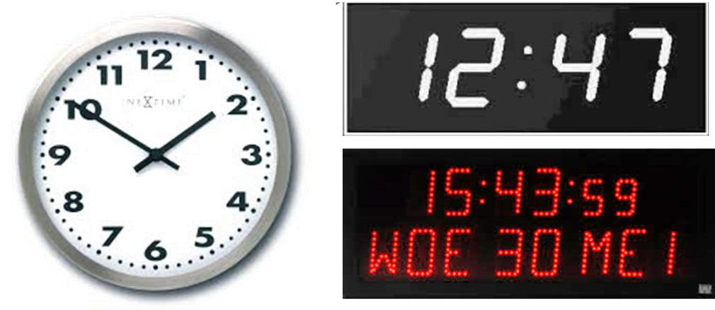**mogelijke illustraties van getallen binnen allerlei contexten**

beelden van ‘tijd’

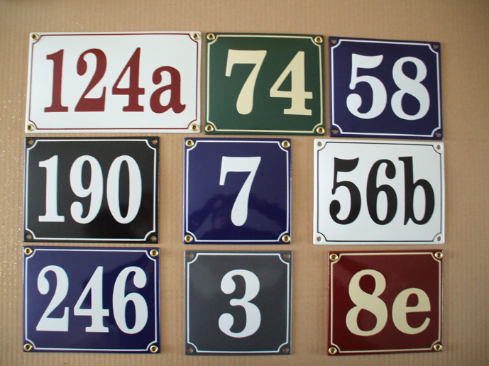

huisnummers

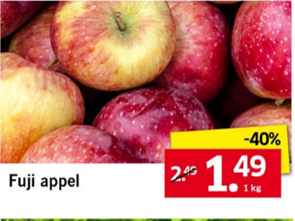reclame met prijzen  
data en hoeveelheden

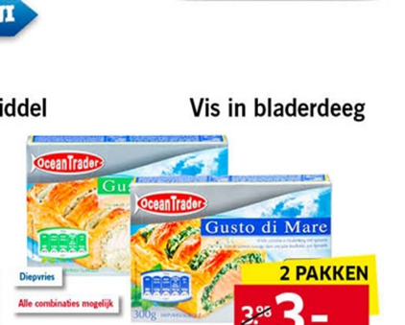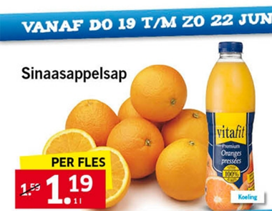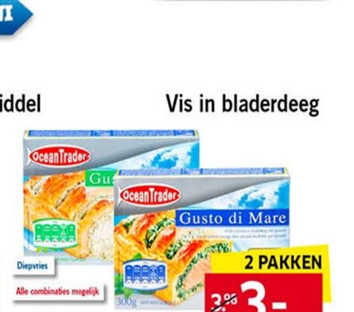

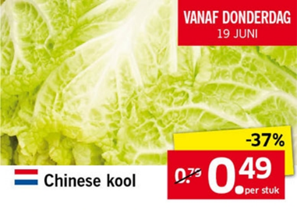

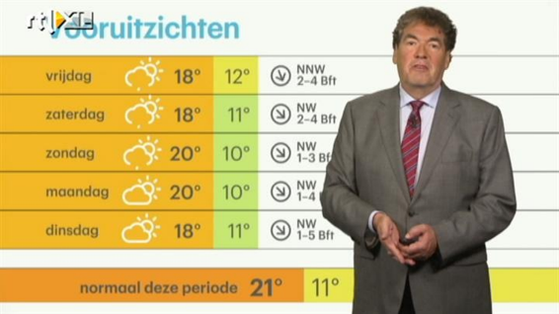temperaturen

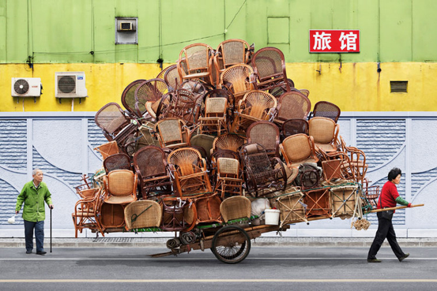

‘veel’ of ‘vol’

Gebruik een ander dominospel

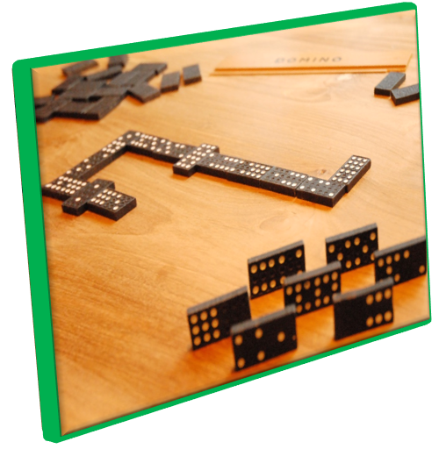Er bestaan ook dominospellen met 55 verschillende stenen. Daarin is niet dubbel-zes, maar dubbel-negen het hoogste aantal stippen op een steen. In deze variant gaat het er niet om gelijke helften tegen elkaar te leggen, maar om twee helften te koppelen, die samen tien stippen hebben. Er zijn dan ook stenen die precies tien stippen hebben. Deze noemen we Matadorsteen en mogen alleen neergelegd worden tegen een helft met nul stippen. Net als bij stenen met twee gelijke helften, moeten die Matadorstenen dwars gelegd worden. Daarna zijn er dus twee verschillende kanten waaraan volgende stenen gelegd mogen worden, behalve bij dubbel-vijf. Het effectieve van deze variant is natuurlijk de vertrouwdheid die kinderen zo krijgen met het aanvullen tot tien en daardoor ook met de splitsingen van tien. Dat zijn in ons rekensysteem heel nuttige vaardigheden!